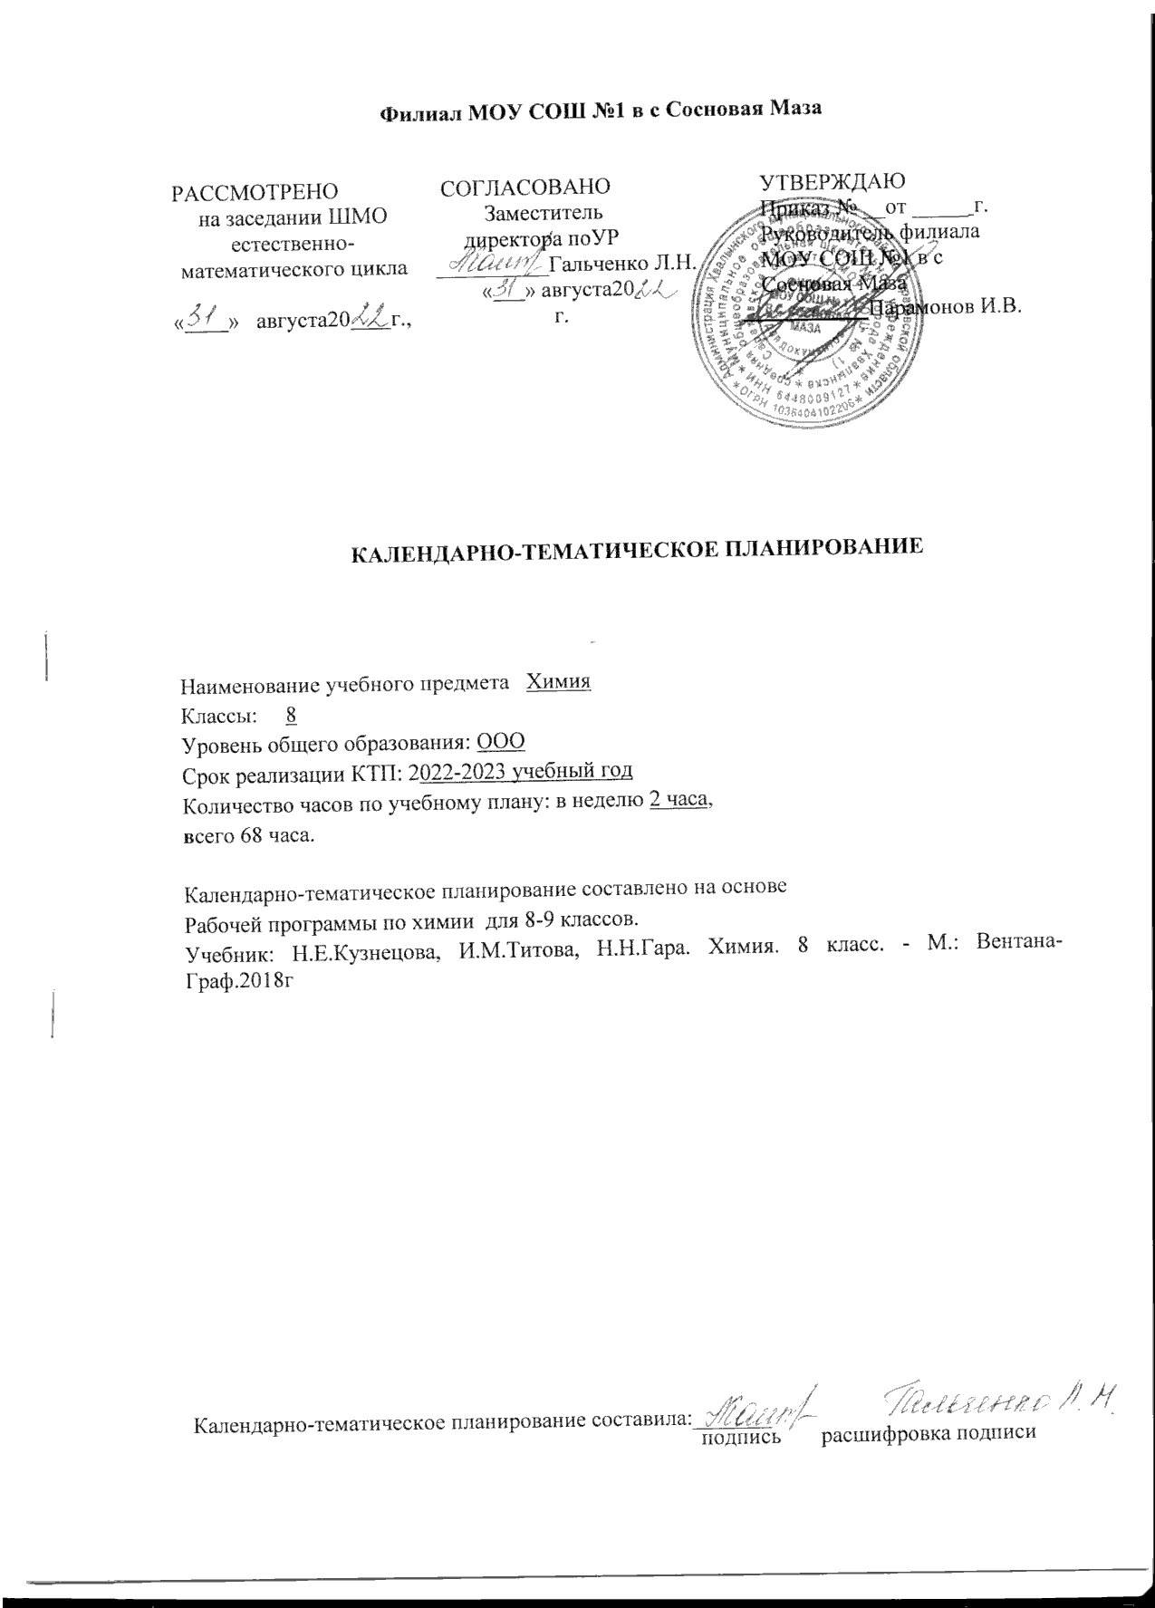

**Тематическое планирование содержания рабочей программы**

**по учебному предмету химия в 8 классе**

|  |  |  |  |
| --- | --- | --- | --- |
| Наименование разделов, тем. | Кол-во часов | к/р | п/р |
| Введение | **2** |  | 1 |
| **Раздел 1. Вещества и химические явления с позиций атомно-молекулярного учения** | **45** |  |  |
| Тема 1. Химические элементы и вещества в свете атомно-молекулярного учения | 12 | 1 |  |
| Тема 2. Химические реакции. Закон сохранения массы и энергии. | 7 |  |  |
| Тема 3. Методы изучения химии. | 1 |  |  |
| Тема 4. Вещества в окружающей нас природе и технике. | 5 |  | 3 |
| Тема 5. Понятие о газах. Воздух. Кислород. Горение. | 8 | 1 | 1 |
| Тема 6. Основные классы неорганических соединений. | 12 | 1 | 1 |
| **Раздел 2. Вещества и химические реакции в свете электронной теории.** | **21** |  |  |
| Тема 7. Строение атома. | 3 |  |  |
| Тема8. Периодический закон и периодическая система химических элементов Д.И.Менделеева. | 2 |  |  |
| Тема 9. Строение вещества. | 5 | 1 |  |
| Тема 10. Химические реакции в свете электронной теории | 2 |  |  |
| Тема 11. Водород и его важнейшие соединения. | 3 |  | 1 |
| Тема 12. Галогены. | 5 | 1 | 1 |
| Тема 13. Обобщение знаний о наиболее важных характеристиках веществ и химических процессов. | 1 |  |  |
| Итого | 68 | 5 | 8 |

**Календарно – тематическое планирование по химии в 8 классе на 2022-2023 учебный год**

|  |  |  |  |  |
| --- | --- | --- | --- | --- |
| **№ по порядку** | **№ темы** | **Тема урока (кол-во часов)** | **Дата проведения** | |
| **план** | **факт** |
| 1 | 1 | ***Введение*** Предмет и задачи химии. | 1.09 |  |
| 2 | 2 | **Практическая работа №1** Приемы обращения с лабораторным оборудованием. | 7.09 |  |
|  |  | **Тема №1 Химические элементы и вещества в свете атомно-молекулярного учения** |  |  |
| 3 | 1 | Понятие «вещество» в физике и химии. Физические и химические явления | 8.09 |  |
| 4 | 2 | Атомы, молекулы, химические элементы. | 14.09 |  |
| 5 | 3 | Формы существования химических элементов. Простые и сложные вещества | 15.09 |  |
| 6 | 4 | Состав веществ. Закон постоянства состава. Химические формулы | 21.09 |  |
| 7 | 5 | Относительная атомная, молекулярная масса. Массовая доля эле­мента в соединении | 22.09 |  |
| 8 | 6 | Решение задач: расчеты по химическим формулам | 28.09 |  |
| 9 | 7 | Система химических элементов Д.И. Менделеева. | 29.09 |  |
| 10 | 8 | Валентность химических элементов. | 5.10 |  |
| 11 | 9 | Определение валентности элементов. Составление формул по валентности. | 6.10 |  |
| 12 | 10 | Количества вещества. Моль. Молярная масса. | 19.10 |  |
| 13 | 11 | Решение задач: расчеты по химическим формулам | 20.10 |  |
| 14 | 12 | Обобщение знаний по теме «Химические элементы и вещества в свете атомно-молекулярного учения» | 26.10 |  |
|  |  | **Тема 2. Химические реакции. Законы сохранения массы и энергии.** |  |  |
| 15 | 1 | Сущность химических реакций и признаки их протекания. | 27.10 |  |
| 16 | 2 | Закон сохранения массы и энергии веществ | 2.11 |  |
| 17 | 3 | Уравнения химических реакций | 3.11 |  |
| 18 | 4 | Решение задач: расчеты по химическим уравнениям. | 9.11 |  |
| 19 | 5 | Типы химических реакций. | 10.11 |  |
| 20 | 6 | Обобщение знаний по темам: Химические элементы и вещества в свете атомно-молекулярного учения. | 16.11 |  |
| 21 | 7 | **Контрольная работа №1**по теме: Химические элементы и вещества. | 17.11 |  |
|  |  | **Тема 3. Методы изучения химии** |  |  |
| 22 | 1 | Методы химии Анализ и синтез веществ. Химический язык. | 30.11 |  |
|  |  | **Тема 4. Вещества в окружающей нас природе и технике** |  |  |
| 23 | 1 | Чистые вещества и смеси.  **Практическая работа №2.**Очистка веществ. | 1.12 |  |
| 24 | 2 | Растворы. Растворимость веществ  **Практическая работа №3.** Растворимость веществ. | 7.12 |  |
| 25 | 3 | Массовая доля растворённого вещества | 8.12 |  |
| 26 | 4 | Решение задач на растворы. | 14.12 |  |
| 27 | 5 | **Практическая работа №4.** Приготовление растворов заданной концентрации. | 15.12 |  |
|  |  | ***Тема 5. Понятие о газах. Воздух. Кислород. Горение.*** |  |  |
| 28 | 1 | Законы Гей-Люссака и Авогадро. | 21.12 |  |
| 29 | 2 | Решение задач, расчеты с использованием газовых законов. Относительная плотность газов. | 22.12 |  |
| 30 | 3 | Воздух - смесь газов. | 28.12 |  |
| 31 | 4 | Кислород - химический элемент и простое вещество. | 29.12 |  |
| 32 | 5 | Получение, химические свойства и применение кислорода | 11.01 |  |
| 33 | 6 | **Практическая работа №5.** Получение кислорода и изучение его свойств | 12.01 |  |
| 34 | 7 | Обобщение знаний по темам: Вещества в окружающей нас природе. | 18.01 |  |
| 35 | 8 | **Контрольная работа №2 по темам**: Вещества в окружающей нас природе и технике. Понятие о газах. | 19.01 |  |
|  |  | **Тема 6. Основные классы неорганических соединений** |  |  |
| 36 | 1 | Оксиды и их классификация Понятие об амфотерности. | 25.01 |  |
| 37 | 2 | Основания - гидроксиды основных оксидов. | 26.01 |  |
| 38 | 3 | Кислоты. | 1.02 |  |
| 39 | 4 | Соли: состав и номенклатура. | 2.02 |  |
| 40 | 5 | Химические свойства оксидов. | 8.02 |  |
| 41 | 6 | Получение и химические свойства щелочей. | 9.02 |  |
| 42 | 7 | Получение и химические свойства нерастворимых оснований. | 15.02 |  |
| 43 | 8 | Химические свойства кислот. | 16.02 |  |
| 44 | 9 | Химические свойства солей. | 1.03 |  |
| 45 | 10 | Классификация и генетическая взаимосвязь между классами неор­ганических соединений | 2.03 |  |
| 46 | 11 | **Практическая работа №6.** Исследование свойств оксидов, основа­ний, кислот. | 9.03 |  |
| 47 | 12 | **Контрольная работа №3 по теме:** Основные классы неорганических соединений | 11.03 |  |
|  | | **Тема 7. Строение атома.** |  |  |
| 48 | 1 | Состав и важнейшие характеристики атома | 15.03 |  |
| 49 | 2 | Изотопы. Химический элемент. | 16. 03 |  |
| 50 | 3 | Состояние электрона в атоме. Строение электронных оболочек. | 22.03 |  |
|  |  | **Тема 8 Периодический закон и периодическая система элементов Д.И Менделеева** |  |  |
| 51 | 1 | Свойства химических элементов и их периодические изменения Периодический закон и псхэД. И, Менделеева в свете теории строения атома. | 23.03 |  |
| 52 | 2 | Характеристика химических элементов по положению в периоди­ческой системе | 29.03 |  |
|  |  | **Тема 9. Строение вещества** |  |  |
| 53 | 1 | Валентные состояния и химические связи атомов элементов. | 30.03 |  |
| 54 | 2 | Ковалентная связь и ее виды. | 5.04 |  |
| 55 | 3 | Понятие об ионной связи | 6.04 |  |
| 56 | 4 | Степень окисления Кристаллическое состояние вещества. | 19.04 |  |
| 57 | 5 | **Контрольная работа№4 по теме:** Строение атома. Строение вещества. | 20.04 |  |
|  |  | **Тема 10. Химические реакции в свете электронной теории** |  |  |
| 58 | 1 | Окислительно-восстановительные реакции. | 26.04 |  |
| 59 | 2 | Составление уравнений окислительно-восстановительных реакций. | 27.04 |  |
|  |  | **Тема 11. Водород и его важнейшие соединения**. | |  |
| 60 | 1 | Водород – элемент и простое вещество. Получение водорода. | 3.05 |  |
| 61 | 2 | Химические свойства водорода. Вода | 4.05 |  |
| 62 | 3 | **Практическая работа№7.** Получение водорода и исследование его химических свойств. | 10.05 |  |
|  |  | **Тема 12. Галогены** |  |  |
| 63 | 1 | Галогены - химические элементы и простые вещества. Физико-химические свойства гало­генов. | 11.05 |  |
| 64 | 2 | Хлороводород. Соляная кислота. Хлориды. | 17.05 |  |
| 65 | 3 | **Практическая работа №8.** Получение соляной кислоты и опыты с ней. Решение экспериментальных задач по теме «Галогены» | 18.05 |  |
| 66 | 4 | Повторение и обобщение темы Галогены | 24.05 |  |
| 67 | 5 | **Контрольная работа № 5**  итоговая | 25.05 |  |
|  |  | **Тема 13.Обобщение знаний о наиболее важных характеристиках веществ и химических процессов** |  |  |
| 68 | 1 | Повторение и обобщение знаний курса химии 8 класса. Зачет | 31.05 |  |

Лист корректировки календарно-тематического планирования

2022–2023 учебный год.

Предмет химия

Класс: 8

Учитель: Гальченко Л.Н.

|  |  |  |  |  |  |  |  |
| --- | --- | --- | --- | --- | --- | --- | --- |
| **№**  **урока** | **Даты по плану в**  **КТП** | **Даты по факту** | **Тема** | **Количество**  **часов** | | **Причина корректировки** | **Способ корректировки** |
| По плану | По факту |
|  |  |  |  |  |  |  |  |
|  |  |  |  |  |  |  |  |
|  |  |  |  |  |  |  |  |
|  |  |  |  |  |  |  |  |
|  |  |  |  |  |  |  |  |
|  |  |  |  |  |  |  |  |
|  |  |  |  |  |  |  |  |
|  |  |  |  |  |  |  |  |
|  |  |  |  |  |  |  |  |
|  |  |  |  |  |  |  |  |
|  |  |  |  |  |  |  |  |
|  |  |  |  |  |  |  |  |
|  |  |  |  |  |  |  |  |
|  |  |  |  |  |  |  |  |
|  |  |  |  |  |  |  |  |
|  |  |  |  |  |  |  |  |
|  |  |  |  |  |  |  |  |
|  |  |  |  |  |  |  |  |
|  |  |  |  |  |  |  |  |
|  |  |  |  |  |  |  |  |

« » 2022г

Учитель ( Гальченко Л.Н.)